Муниципальное бюджетное учреждение дополнительного образования
«Центр внешкольной работы» Авиастроительного района г.Казани

Методическое пособие.
IT-технологии: Создание и редактирование форм
(Практические работы по работе с формами)

Выполнил: Боброва Г.Г.
педагог дополнительного образования

Казань 2016

Введение
Методическое пособие «IT-технологии: Создание и редактирование форм» содержит комплект практических работ по html-программированию (тема «Формы»), позволяющих отработать навыки создания, редактирования форм, размещенных на web-странице. Пособие предназначено для учащихся, осваивающих язык программирования html. Работы содержат задания для самостоятельного выполнения, а так же образцы получаемых результатов, что облегчает самостоятельное выполнение практических работ.

Цели и задачи
Цель: знакомство с основами создания различного вида форм (регистрации, оформления заказа, анкетирования и т.п.) и размещения их на web-странице. Формирование навыков работы с основными тегами создания и редактирования форм при html-программировании.
Задачи:
Обучающие:
- познакомить с основными тегами и атрибутами web-форм;
- сформировать навыки и умения создания простейших web-форм, размещаемых в Internet.
Развивающие:
- способствовать развитию информационной культуры;
- способствовать развитию логического мышления, памяти, внимания, творческого воображения, познавательного интереса;
- способствовать развитию навыков моделирования и проектирования объектов;
- способствовать развитию аналитических и оценочных способностей;
- способствовать развитию навыков работы на компьютере.
Воспитывающие:
- сформировать навыки индивидуальной работы над мини-проектом;
- сформирование навыки самооценки;
- воспитывать интерес к IT-технологиям.
Форма работы: индивидуальная.
- Создание формы с использованием тэга переноса строки
- Откройте приложение Блокнот
- Создайте HTML-страницу.
- Создайте форму с использованием и без использования тэга переноса строки (см. образец).
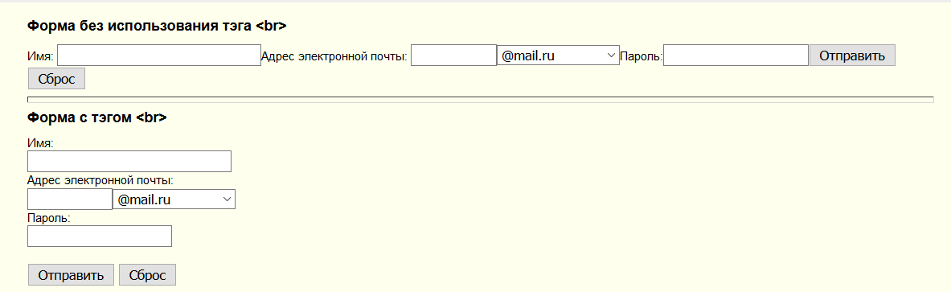
- Сохраните страницу в личной папке в файл form1.html

- Создание формы с использованием горизонтальной линии
- Откройте приложение Блокнот
- Создайте HTML-страницу.
- Создайте форму с использованием в качестве разделителя тэга, создающего горизонтальную линию (см. образец).
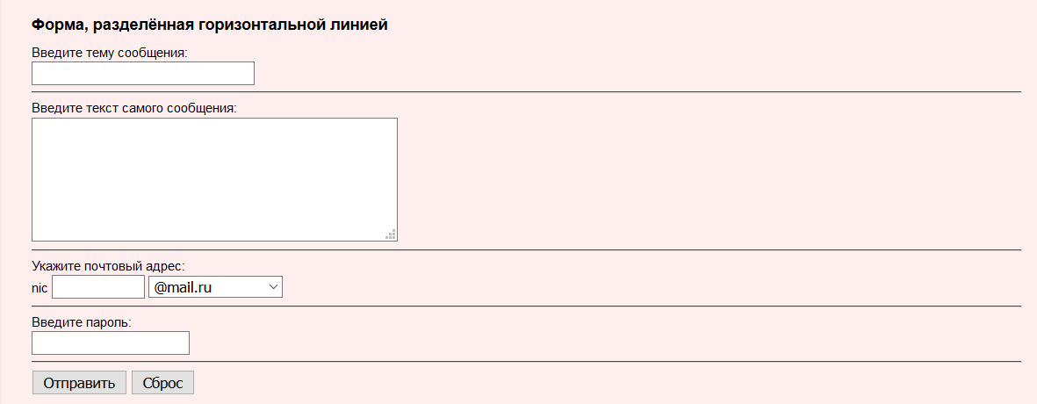
- Сохраните страницу в личной папке в файл form2.html

- Создание формы с использованием тега отформатированного текста
- Откройте приложение Блокнот
- Создайте HTML-страницу.
- Создайте форму с использованием тэга отформатированного текста (см. образец).
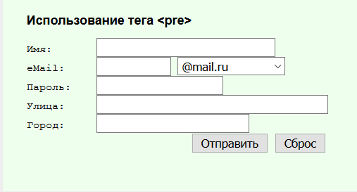
- Сохраните страницу в личной папке в файл form3.html

- Создание формы с использованием таблиц
- Откройте приложение Блокнот
- Создайте HTML-страницу.
- Создайте форму с использованием таблиц для выравнивания формы (см. образец).
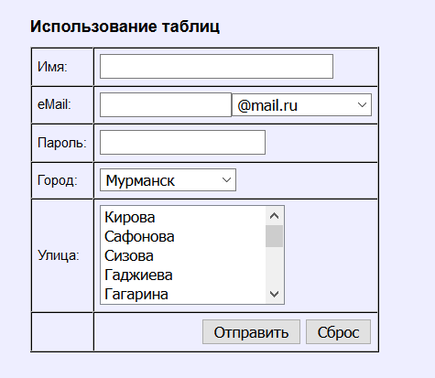
- Сохраните страницу в личной папке в файл form4.html
- Создание формы с использованием абзаца
- Откройте приложение Блокнот
- Создайте HTML-страницу.
- Создайте форму с использованием тэга абзаца для разделения частей формы (см. образец).
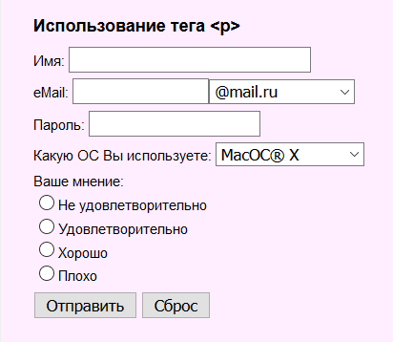
- Сохраните страницу в личной папке в файл form5.html

- Создание формы с использованием списков определений
- Откройте приложение Блокнот
- Создайте HTML-страницу.
- Создайте форму, отформатированную при помощи списков определений (см. образец).
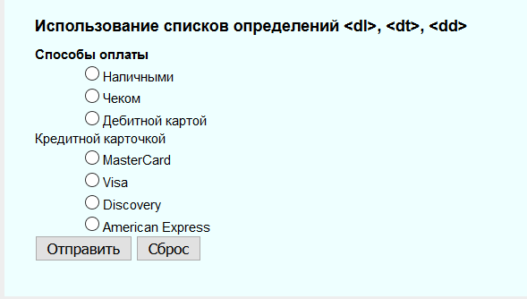
- Сохраните страницу в личной папке в файл form6.html
- Создание формы с использованием нумерованных списков
- Откройте приложение Блокнот
- Создайте HTML-страницу.
- Создайте форму с использованием упорядоченных списков для нумерации полей ввода (см.образец).
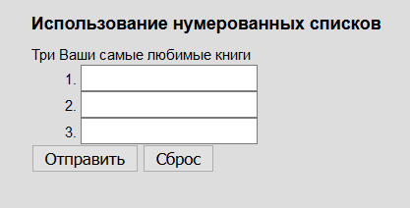
- Сохраните страницу в личной папке в файл form7.html
- Сохраните страницу в личной папке в файл form8.html

- Создание формы с размещением переключателей в списках
- Откройте приложение Блокнот
- Создайте новую HTML-страницу.
- Создайте форму с флажками/переключателями с использованием списков (см. образец).
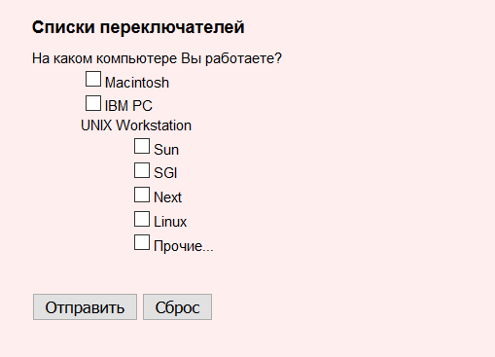
- Сохраните страницу в личной папке в файл form9.html
- Создание формы с использованием сетки переключателей
- Откройте приложение Блокнот
- Создайте новую HTML-страницу.
- Создайте сетку переключателей (см. образец).
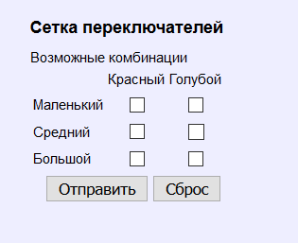
- Сохраните страницу в личной папке в файл form10.html

- Создание html-документа с несколькими формами
- Откройте приложение Блокнот
- Создайте новую HTML-страницу.
- Создайте документ с несколькими формами 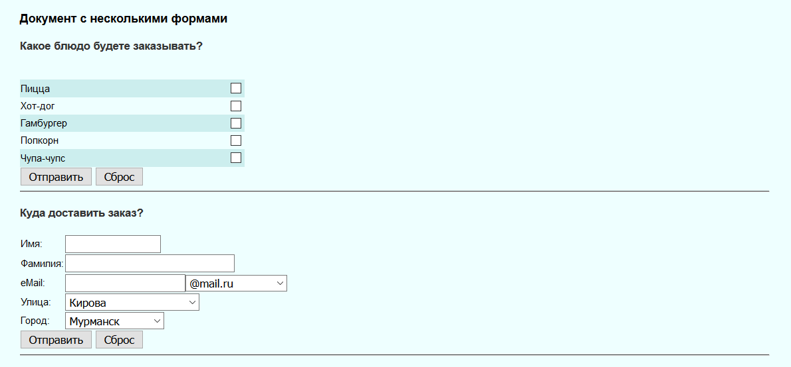
- Сохраните страницу в личной папке в файл form11.html

Приложение 1

Теги и атрибуты | Назначение
<form></form> | Создает формы
<select multiple name="NAME" size=?></select> | Создает скролируемое меню. Атрибут Size устанавливает кол-во пунктов меню, которое будет на экране, остальные будут доступны при использовании прокрутки.
<option> | Указывает каждый отдельный элемент меню
<select name="NAME"></select> | Создает ниспадающее меню
<option> | Указывает каждый отдельный элемент меню
<textarea name="NAME" cols=40 rows=8></textarea> | Создает окно для ввода текста. Columns указывает ширину окна; rows указывает его высоту.
<input type="checkbox" name="NAME"> | Создает checkbox. За тегом следует текст.
<input type="radio" name="NAME" value="x"> | Создает radio кнопку. За тегом следует текст.
<input type=text name="foo" size=20> | Создает строку для ввода текста. Параметром Size указывается длина в символах.
<input type="submit" value="NAME"> | Создает кнопку "Принять"
<input type="image" border=0 name="NAME" src="http://hardline.ru/download/name.gif"> | Создает кнопку "Принять" - для этого используется изображение
<input type="reset"> | Создает кнопку "Отмена"

